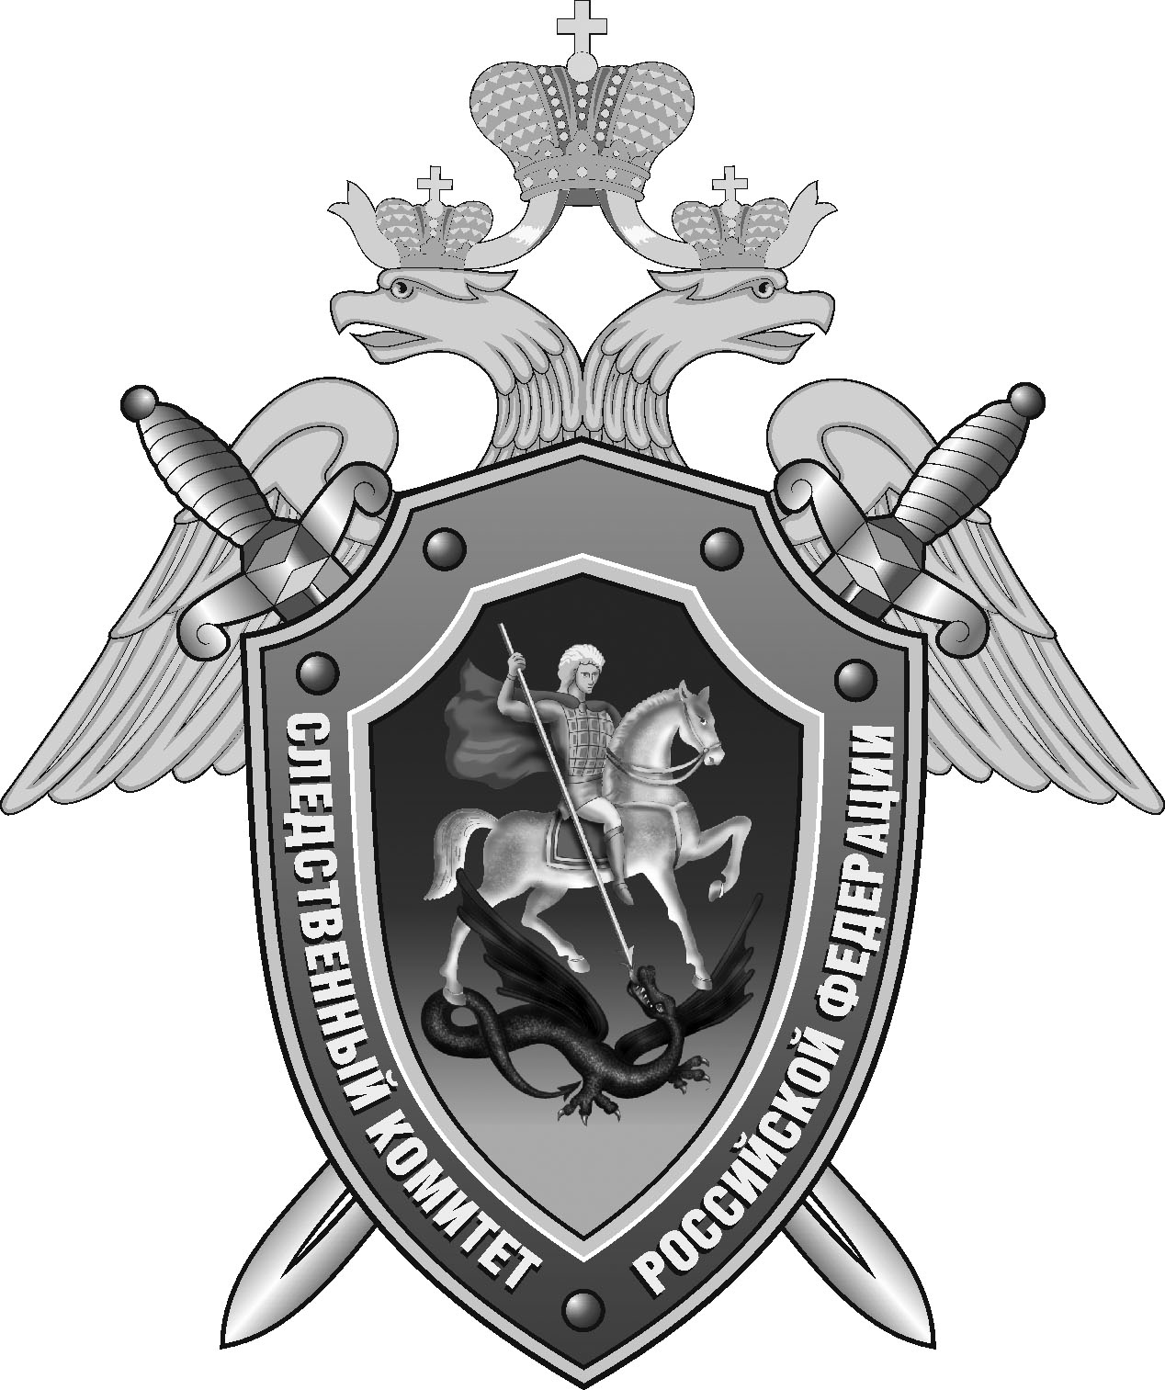

Нефтекумский межрайонный следственный отдел следственного управления Следственного комитета Российской Федерации по Ставропольскому краю

Пресс-релиз

В
В Левокумском округе мужчина обвиняется в убийстве и покушении на убийство, совершенных в 2018 году

В Нефтекумском межрайонном следственном отделе следственного управления Следственного комитета Российской Федерации по Ставропольскому краю завершено расследование уголовного дела в отношении гражданина иностранного государства. Он обвиняется в совершении преступлений, предусмотренных ч. 1 ст. 105 УК РФ (убийство), ч. 3 ст. 30 п. «а» ч. 2 ст. 105 УК РФ (покушение на убийство), ч. 1 ст. 222 УК РФ (незаконное приобретение, хранение, ношение огнестрельного оружия и боеприпасов к нему).
Следствием установлено, что ночью 27 мая 2018 года на территории одного из домовладений в селе Левокумском между обвиняемым и братом его сожительницы произошла ссора на бытовой почве. В ходе конфликта мужчина из огнестрельного оружия выстрелил в потерпевшего, а также в свою сожительницу и ее мать, после чего скрылся с места происшествия.
Потерпевшие были доставлены в больницу, где мать сожительницы от полученного ранения скончалась.
Мужчине заочно было предъявлено обвинение и избрана мера пресечения в виде заключения под стражу. Он был объявлен в международный розыск.
В ходе совместной работы следователей СК России и оперативных сотрудников местонахождение обвиняемого было установлено. Он был задержан в Москве и незамедлительно помещен в изолятор временного содержания, где следователем СК России были проведены необходимые следственные действия.
В настоящее время следователем СК России собрана достаточная доказательственная база, изобличающая вину мужчины в совершенных преступлениях. Уголовное дело с утвержденным обвинительным заключением направлено в суд для рассмотрения по существу.

Помощник руководителя
Нефтекумского межрайонного
следственного отдела
следственного управления
Следственного комитета
Российской Федерации
по Ставропольскому краю

Полина Саварцова

